附件3

微波消融设备注册审查指导原则

本指导原则旨在指导注册申请人对微波消融设备（Microwave ablation equipment）注册申报资料的准备及撰写，同时也为技术审评部门审查注册申报资料提供参考。
本指导原则是对微波消融设备的一般要求，申请人应依据产品的具体特性确定其中内容是否适用。若不适用，需具体阐述理由及相应的科学依据，并依据产品的具体特性对注册申报资料的内容进行充实和细化。
本指导原则是供注册申请人和技术审评人员使用的指导性文件，但不包括审评审批所涉及的行政事项，亦不作为法规强制执行，应在遵循相关法规的前提下使用本指导原则。如果有能够满足相关法规要求的其他方法，也可以采用，但是需要提供详细的研究资料和验证资料。
本指导原则是在现行法规和标准体系以及当前认知水平下制定，随着法规和标准的不断完善，以及科学技术的不断发展，相关内容也将适时进行调整。
一、适用范围
本指导原则中所述的微波消融设备是指在影像等辅助设备引导下，通过微波消融针经皮穿刺对体内病变组织传输频率大于300MHz但不超过30GHz的电磁波进行消融治疗的微波主机和附件。
对于同时含有消融和浅表组织热凝功能的微波治疗设备，使用微波消融针进行消融部分适用本指导原则。
二、审查要点

（一）监管信息

1.产品名称
产品的名称应符合《医疗器械通用名称命名规则》（原国家食品药品监督管理总局第19号令）和国家标准、行业标准、规范性文件中的通用名称要求。产品名称由一个核心词和不超过三个的特征词组成。产品名称建议以工程原理命名，不以治疗的病种命名。对于仅含有微波消融功能的设备建议命名为：微波消融仪。对于同时含微波消融和其他治疗功能的设备建议命名为：微波治疗仪。对于单独注册的微波消融针建议命名为：一次性使用微波消融针。

2.分类编码
微波消融设备，按照《医疗器械分类目录》（原国家食品药品监督管理总局公告2017年第104号），分类编码为01-04-01，按第三类医疗器械管理。当微波消融针单独注册时，应参照微波消融主机按照第三类医疗器械管理。

3.注册单元划分
注册单元划分应符合《医疗器械注册单元划分指导原则》（原国家食品药品监督管理总局通告2017年第187号）的要求，原则上以产品的技术原理、结构组成、性能指标和适用范围为划分依据。
微波消融设备的主机和附件可以作为同一注册单元整体申报，也可拆分成不同的注册单元单独申报，例如：主机、输出线缆、脚踏开关可作为一个注册单元，一次性使用的微波消融针和测温针可作为一个注册单元。
微波消融设备可按结构组成、适用范围的不同，归入不同的注册单元：
（1）冷却介质不同的微波消融设备应划分为不同的注册单元。
（2）对于单独申报的消融针，如果不同型号的产品适用范围有实质性差异，原则上划分为不同的注册单元。

4.医疗器械安全和性能基本原则清单
申请人可根据产品特性判断医疗器械安全和性能基本原则清单中各条款的适用性，证明符合性采用的方法和为符合性提供客观证据的文件由申请人根据实际情况进行填写。为符合性提供的证据如包含在产品注册申报资料中，应当在清单中说明其在申报资料中的具体位置。例如：注册检验报告（医用电气安全：机械风险的防护部分）；说明书第4.2章。对于未包含在产品注册申报资料中的文件，应当注明该证据文件名称及其在质量管理体系文件中的编号备查。对于不适用的条款，应结合产品特点说明理由。

（二）综述资料
应描述产品主要功能、各组成部件的功能以及区别于同类产品的特征。区别于同类产品的特征是技术审评关注的重点，例如工作频率、冷却方式等。此外，还应在研发背景中描述产品有哪些改进，如何实现的，改进的意义是什么，解决了哪些技术问题或临床问题等。
应提供设备主机的内部结构图和电路图，应能体现各个关键部件。对于同时包含两种波长的微波源，或可同时支持多路输出的设备，应详细标明微波源的不同种类和不同的输出通路。
应提供微波消融针内部结构设计图及设计说明，并提供微波消融针辐射方向上的切平面（剖面上）的消融区域。应明确消融尺寸、温度标尺和基准测试条件，包括环境条件（温度、湿度、气压等）、微波源条件（输出功率、工作模式、持续时间等）等。
应明确每种微波消融针的凝固范围与作用时间的对应关系，以及凝固范围与加载功率的对应关系。

1.产品描述
微波消融设备一般由主机（含微波源）和相关附件组成。附件通常含微波消融针（含微波天线）、输出线缆、测温针、脚踏开关等部件。
微波源是主机的核心部件。常见的微波源可分为磁控管（如图1）和固态源（如图2）两类。采用磁控管的微波源，应明确磁控管的工作电压及该电压所在部位的绝缘类型（功能绝缘/其他绝缘）。固态微波源一般由振荡器、功率放大部分、环行器/隔离器组成。除微波源外，主机一般还包括供电电路、控制电路、显示单元等模块，从而实现功率、时间的设定，输出的启动和停止以及温度的监测。根据微波输出通路数量的不同、微波主机可分为单路输出和多路输出，多路输出的主机各路输出相互独立控制。
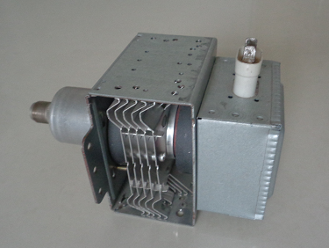
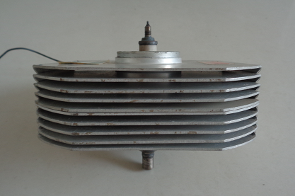

a.2450MHz b.915MHz
图1 磁控管
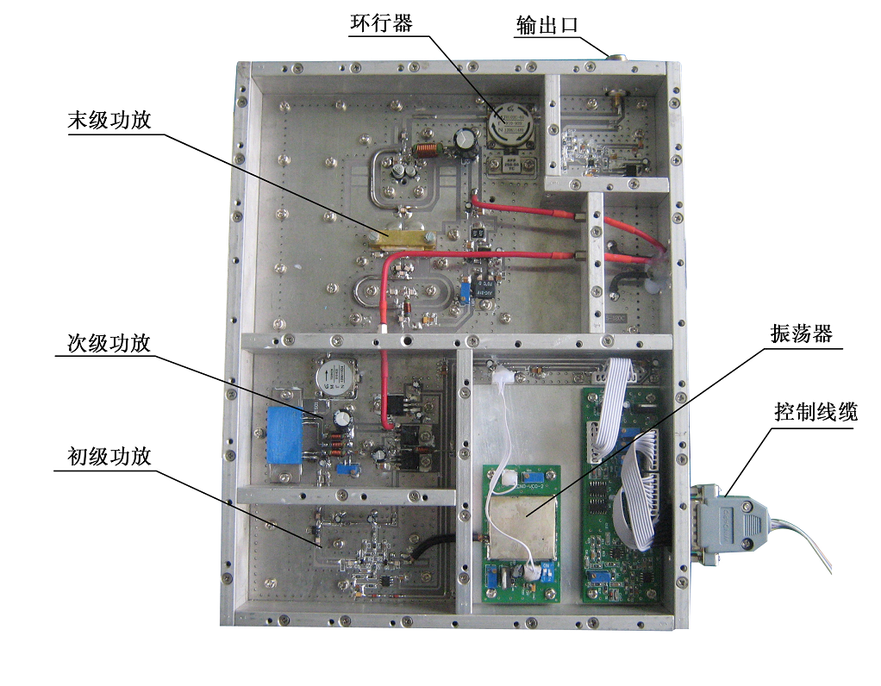
图2 固态源
微波消融针是微波消融设备的应用部分，是一种能够使微波能量在局部组织中传输并使组织产生凝固的器件，通常为一次性使用无菌产品。微波消融针一般需要经皮穿刺操作达到目标部位，在超声、X线机或CT等影像设备的引导下对肝脏、肾脏、肺部、甲状腺等体内脏器或组织进行消融。微波消融针工作时需要冷却介质对针体进行降温以防过热，根据冷却介质不同可分为水冷式和气冷式。水冷式微波消融针（如图3）需要外接蠕动泵（循环冷却泵）（如图4）使用，水在蠕动泵的驱动下流经微波消融针针体带走多余热量。气冷式微波消融针（如图5）的冷却介质为二氧化碳等高压气体（如图6），利用高压气体减压吸热的特性（焦耳-汤姆逊效应原理）来降低微波消融针的温度。微波消融针内一般含有感温测温部件。
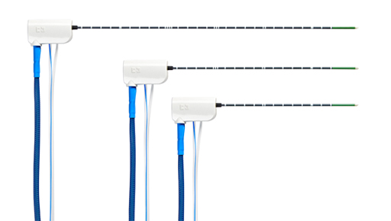
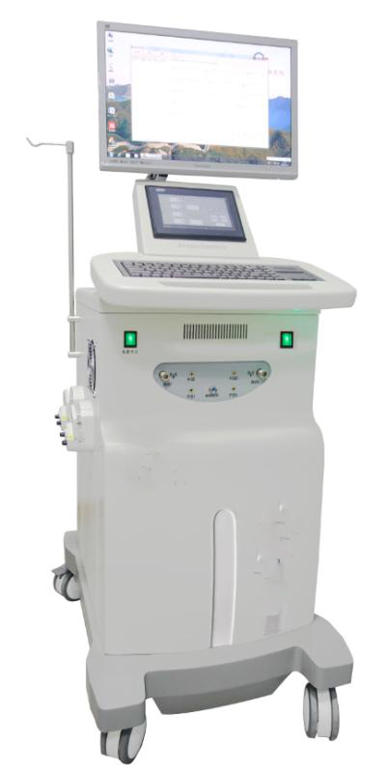
图3 水冷式微波消融针
图4 微波消融仪（水冷式）
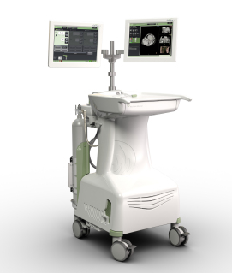
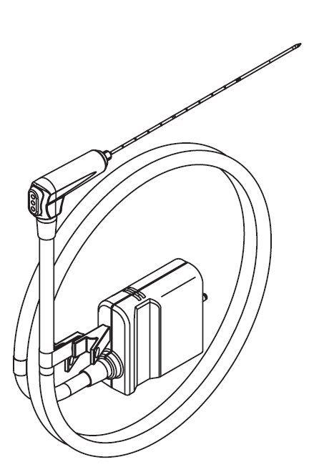
图5 气冷式微波消融针
图6 微波消融仪（气冷式）
输出线缆一般采用特性阻抗为50欧姆的同轴线缆，用于将主机产生的微波能量传输到微波消融针。输出线缆可作为单独可拆卸组件，也可与微波消融针集成为不可拆卸线缆。
测温针是微波消融时穿刺到特定部位进行测温的附件，通常为一次性使用无菌产品。测温针的穿刺部位一般为消融部位临近的温度敏感组织，防止其过热损伤。

工作原理
微波是频率在0.3GHz—30GHz的电磁波。在医疗领域，一般采用2450 MHz、915 MHz、433.9MHz这三个频率的微波能量进行治疗。目前，用于微波消融的频率为2450 MHz、915 MHz。由于微波的波长介于超短波与红外线之间，因此微波既有无线电波的特性，也有类似光波的特性。微波消融时，微波能量经过线缆传输并通过微波消融针作用于人体。
同一产品可包含两种不同频率的输出。

作用机理
作用于机体组织时，微波可引起组织细胞中离子、水分子和偶极子的高频振荡，为克服机体组织的粘滞性而损耗的微波能量转变为热，从而产生热效应。
微波进入组织后能量逐渐衰减，衰减量与微波频率有关，还与组织的吸收率有关。频率低，微波穿透能力强，频率高，微波穿透能力弱。富含水分的组织（如肌肉）对微波吸收率较高，而乏水组织（如骨骼、脂肪）对微波的吸收率较低。
微波消融设备目前多采用频率为2450 MHz的微波进行治疗。相较于915 MHz频率，2450MHz频率的微波更容易被组织吸收并转化为热量。由于微波消融针与目标组织接触面积较小，微波消融设备较普通微波理疗设备可输出更高功率密度的微波能量，从而使目标组织在短时间内升温至蛋白质变性温度，以达到目标组织凝固、坏死的效果。

4.产品的适用范围和禁忌证
申请人应当依据申报产品的特点来确定产品的适用范围，应依据临床评价资料并结合相关临床诊疗规范对其适用范围加以限定或修改。适用范围中应给出明确的应用部位及组织，例如“肝脏肿瘤”，不可直接写“实体肿瘤”等无明确部位的表述。
对于进口微波消融设备，其适用范围描述不应超出原产国上市时所批准的范围，但可依据上述要求对其进行适当的调整。
对于单独申报的微波消融设备主机和消融针，均需明确配合使用产品的相关限定。单独申报的主机需在适用范围中明确配合已批准与本设备连用的消融针使用；单独申报的微波消融针需在适用范围中明确配合使用主机的规格型号和软件版本号。对需要在屏蔽场所使用的微波消融设备，应在适用范围中明确相关要求。
微波消融设备对于主机、线缆及消融针的匹配性要求很高，随意更换配合方式会影响微波输出的安全有效性，因此原则上应与同一公司的主机和消融针配合使用。除非有明确的合作开发关系，否则不可配合其他公司的产品使用。微波消融设备的禁忌证或警告至少应包括：
患者体内有金属植入物、有源植入物的，除专门医嘱外，一般不可以治疗。植入心脏起搏器或心脏电极的病人不能接受微波消融治疗，也不能靠近设备工作的地方。

（三）研究资料
根据所申报的产品，提供适用的研究资料。

1.产品性能研究
应当提供产品性能研究资料以及产品技术要求的研究和编制说明，包括功能性、安全性指标（如电气安全与电磁兼容、辐射安全）的确定依据，所采用的标准或方法、采用的原因及理论基础。指标的确定依据应明确、具体，不能笼统地描述为“依据产品特点”、“依据临床需求确定”，应具体说明产品特点和临床需求。
目前常规产品适用的相关标准如表1。如有标准修订或新标准实施，应按照当下现行有效的标准执行。

表1相关产品标准
标准编号 | 标准名称
GB 9706.1 | 医用电气设备 第1部分：安全通用要求
GB 9706.6 | 医用电气设备 第2部分：微波治疗设备安全专用要求
GB 9706.15 | 医用电气设备 第1-1部分：安全通用要求 并列标准：医用电气系统安全要求
GB/T 14710 | 医用电器环境要求及试验方法
YY 0505 | 医用电气设备 第1-2部分：安全通用要求 并列标准：电磁兼容要求和试验
YY 0838 | 微波热凝设备（及1号修标单）
YY 0899 | 医用微波设备附件的通用要求
YY 1057 | 医用脚踏开关通用技术要求

上述标准包括了产品技术要求中经常涉及到的部件标准和方法标准。如有需要还可根据产品的特点引用一些行业外的标准和一些较为特殊的标准。对表1中不宜直接引用或全面引用的标准应作出说明。

2.生物相容性评价研究
应对成品中与患者直接或间接接触的材料的生物相容性进行评价。微波消融设备预期与患者接触的常见部件有微波消融针、测温针。
微波消融针、测温针预期与患者组织短期接触，按照GB/T 16886.1标准的要求，对于患者接触部分的生物相容性进行评价研究应至少考虑以下方面的要求：细胞毒性、致敏、皮内反应。应按照《关于公布医疗器械注册申报资料要求和批准证明文件格式》（原国家食品药品监督管理总局2014年第43号公告）附件4中五（二）的要求提交注册申报资料。如开展了生物学试验，应对开展的生物学试验及试验结论进行概述；如豁免生物学试验，可参考《关于印发医疗器械生物学评价和审查指南的通知》（原国食药监械〔2007〕345号）中的附件2出具评价报告。
生物相容性评价研究应重点关注以下方面：
（1）生物相容性评价应对最终产品中与患者直接或间接接触的材料进行评价,不宜对原材料进行评价，应考虑其可能的相互作用，且部分材料生产加工过程可能引入或产生新的物质、或改变材料的性质，从而影响材料的生物相容性结果。如器械不能以整体用于试验时，应选取最终产品中各种材料有代表性的部分按比例组合成试验样品。
（2）生物相容性评价中涉及生物学试验的，其生物学试验报告由申请人在申请注册时作为研究资料提交。生物学试验报告应体现产品名称和型号，与申报产品对应。如生物学评价研究资料中使用其他产品的生物学试验报告，应就生物学试验产品与申报产品的差异性（原材料及来源、生产工艺、消毒灭菌工艺等）对生物相容性的影响进行评价，如评价资料不足以证明申报产品的生物相容性，应当考虑重新开展生物学评价。
（3）生物学试验样品应是使用的终产品，因微波消融针和测温针通常为一次性灭菌使用，生物学试验应对灭菌后产品进行。
（4）材料名称相同并不代表材料相同，除非来自同一供应商（即材料的生产商，而非经销商或代理商）。不同的供应商材料的配方可能存在差异 。

3.灭菌工艺研究
微波消融针和测温针一般为一次性灭菌使用，输出线缆有一次性灭菌使用或终端用户重复灭菌使用两种形式。
应依据产品设计和预期使用形式来提供相应的灭菌研究资料。
（1）生产企业灭菌：应当明确灭菌工艺（方法和参数）和无菌保证水平（SAL），并提供灭菌验证及确认的相关研究资料。对于经环氧乙烷灭菌的产品，需明确产品的解析条件和时长。
（2）使用者灭菌：应当明确推荐的灭菌工艺（方法和参数）、所推荐灭菌工艺的确定依据以及验证的相关研究资料；对可耐受两次或多次灭菌的产品，应当提供产品所推荐灭菌工艺耐受性的研究资料，使用中需要灭菌的输出线缆应对其多次灭菌后的功能、安全进行验证。
（3）残留毒性：若产品经灭菌后可能产生残留物质,应当对灭菌后的产品进行残留毒性的研究，明确残留物信息及采取的处理方法，并提供相关研究资料。对于经环氧乙烷灭菌的产品，需考虑的残留毒性应包括环氧乙烷和2-氯乙醇。
（4）以非无菌状态交付（如：输出线缆），且使用前需灭菌的医疗器械，应当提供证明包装能减少产品受到微生物污染的风险，且适用于生产企业规定灭菌方法的研究资料。

4.产品货架有效期和包装研究
应明确产品的货架有效期，提供产品货架有效期的验证报告。有效期验证应包含主机和附件。具体可参考《有源医疗器械使用期限技术审查指导原则》的要求进行验证。对于有限次重复使用的附件（如：输出线缆）应明确使用次数，并应当提供使用次数验证资料。对于无菌附件，除了证明有效期内产品性能满足要求外还应证明产品无菌满足要求。
应当提供运输稳定性和包装研究资料，证明在生产企业规定的运输条件下，运输过程中的环境条件（例如：震动、振动、温度和湿度的波动）不会对医疗器械的特性和性能，包括完整性和清洁度，造成不利影响的研究资料。设备的环境试验可参考标准GB/ T 14710的要求试验，产品的工作环境、运输贮存环境应按企业产品说明书中规定的条件进行试验。

5.软件研究
微波消融设备主机应当提供一份单独的医疗器械软件描述文档，包括基本信息、实现过程、核心功能、结论等内容，详尽程度取决于软件安全性级别（严重、中等、轻微）。微波消融设备的软件一般涉及输出能量的调节和控制，至少应为B级。具体要求参见《医疗器械软件注册申报资料指导原则》的相关要求。
若产品具有网络连接功能以进行电子数据交换或远程控制，应当提供网络安全研究资料。具体参见《医疗器械网络安全注册技术审查指导原则》的相关要求。

6.热损伤和量效关系研究
应提供微波消融设备主机与可配合使用的所有微波消融针的热损伤研究资料，研究应选取已上市相同用途的产品进行对照，分别进行离体组织和活体动物研究。离体组织研究可模拟临床相似组织手术效果，但无法反应临床中血供影响。活体动物研究在离体组织研究基础上，综合考虑血供进一步模拟临床手术效果。研究资料应明确试验目的、试验方法、判定依据、试验结果、试验结论等关键信息，并明确具体对照试验产品的型号、参数、注册证号。
在离体组织上进行的热损伤试验，应根据申报适用范围选取组织特征与人体相近的动物的相应种类的新鲜软组织（如：肝脏、肺、甲状腺等）来进行，以模拟与实际临床手术时相似的效果。在活体动物上进行的热损伤试验，应根据申报适用范围选取动物的相应部位（如：肝脏、肺、甲状腺等）来进行，动物研究可不构建病理模型。
离体、活体试验应分别在最大和典型几个输出功率下进行，记录不同功率、不同消融时间下对试验部位所造成热损伤的程度，包括消融区域的尺寸和形态。活体试验可根据离体试验的结果，来合理选择输出功率参数，但应覆盖最大和临床最典型的输出功率。微波消融区域通常为球形或椭球型，对消融区域进行观察时，应沿消融针轴向方向选择合适的切面进行解剖，测量并记录切面形状及长短径尺寸。分析并建立消融区域尺寸和形态与输出能量及作用时间的量效关系。
对于支持多路同时输出的设备，除上述研究外，还应针对多针消融方式进行相应的热损伤研究，以判断多针同时消融时所产生的消融区域的尺寸和形态。结合该研究，相应明确对测温针使用部位和使用数量的要求。
应提供相应的实验数据列表，同时提供相应的照片记录（包含清晰的消融边界）。如必要，可提供试验组织的切片及病理分析记录。

7.其他资料
证明产品安全性、有效性的其他研究资料。

（四）产品的主要风险及研究要求
微波消融设备的风险管理报告应符合YY/T 0316《医疗器械 风险管理对医疗器械的应用》的有关要求，审查要点包括：
1.与产品有关的安全性特征判定可参考YY/T 0316的附录C。附录C的清单是不详尽的，确定产品安全性特征应具有合理的可预见性，应当仔细考虑“会在什么时候、在哪儿、出现什么问题”。
2.危害、可预见的事件序列和危害处境判断可参考YY/T 0316附录E、I；
3.风险控制的方案与实施、综合剩余风险的可接受性评价及生产和生产后监视相关方法可参考YY/T 0316附录F、G、J；
4.风险可接受准则，降低风险的措施及采取措施后风险的可接收程度，是否有新的风险产生。
下表依据YY/T 0316的附录E（表E.1）列举了微波消融设备有关的可能危害示例的不完全清单，以帮助判定与微波消融产品有关的危害。企业还应根据自身产品特点确定其他可能危害。针对产品的各项风险，企业应采取控制措施，确保风险降到可接受的程度。
表2 危害示例

危害类型 |  | 示例
能量  危害 | 电磁能 | 可触及部分（含应用部分）与带电部分隔离/保护不够，可能引起过量漏电流对操作者或患者造成电击危害。  特别应考虑组成系统的设备是否需要采用隔离装置（独立的或设备内部自带）
能量  危害 | 电磁能 | 可触及部分（含应用部分）与带电部分绝缘不充分，电介质强度不够。  特别应考虑是否所有的与安全有关的绝缘均被考虑，比如机内二次电路上的带电部分。
能量  危害 | 电磁能 | 抗电磁干扰能力差、特定环境下工作不正常，或发射超标，干扰其他设备正常工作。
能量  危害 | 热能 | 可触及部分/应用部分温升过高，可能导致操作者或患者烫伤。（尤其是线缆）
能量  危害 | 机械能 | 主机表面不光滑有锐边或尖角，操作不当使针头与人体组织接触时意外划伤。
生物学和化学危害 | 生物学 | 附件消融针和测温针（以及有可能接触患者的线缆）灭菌不完全，可能会造成交叉感染。
生物学和化学危害 | 化学 | 使用清洁剂或消毒剂的残留物、污染物等。
生物学和化学危害 | 生物相容性 | 与患者接触材料的化学成分的毒性，如引起细胞毒性、迟发致敏反应、皮内反应等。
操作  危害 | 功能 | 不恰当的功率设定与输出：设备的额定（标称）输出功率/功率档位与热凝器承载功率相差过大，操作失误/失控时导致烫伤。  （与可靠性相关的单一故障状态是否已被充分考虑）  软件异常或错误影响正常使用或者错误判断
操作  危害 | 使用错误 | 不遵守规则，缺乏常识，日常使用、维护未按规定进行。
信息  危害 | 标记 | 不完整的说明书。  产品性能特征的不适当描述。  不适当的预期使用规范。  限制的未充分公示。
信息  危害 | 操作说明书 | 使用前的检查规范不适当。
信息  危害 | 操作说明书 | 过于复杂的操作说明书。
信息  危害 | 操作说明书 | 制定的设备附件的规范不适当。
信息  危害 | 警告 | 对副作用的警告不充分。  一次性使用附件可能再次使用的危害的警告（如有）。  服务和维护规范。

（五）产品技术要求应包括的主要性能指标
微波消融设备主要性能指标如下：
1.安全要求
安全要求应符合GB 9706.1、GB 9706.6、YY 0838标准要求。若为医用电气系统，或使用符合其他电气安全标准要求的零组件，则还应符合GB 9706.15的要求。
2．性能指标
主机性能指标应满足标准YY 0838的要求。
附件性能指标应满足标准YY 0899的要求。
含有脚踏开关的，脚踏开关应满足标准YY 1057的要求。
3.正常工作条件
应在检测方法中明确正常工作条件，包括环境温度、相对湿度、大气压力，电源电压、频率、输入功率，以及其他的环境条件限制。
4.外观和结构要求
5.其他使用功能要求
工作模式（如脉冲波、连续波、断续波、调制波）、几路输出等。
使用功能要求通常还包括软件功能。
涉及网络安全的还应包括数据接口和用户访问控制要求。
6.电磁兼容性要求
应符合YY 0505及GB 9706.6第36章的相关要求。
7.应明确的产品信息
（1）应明确产品主机所采用的微波源种类，明确输出通道数。
（2）应给出微波消融针的结构图示，明确接触人体部分的材料。

（六）检验报告
同一注册单元应按产品风险与技术指标的覆盖性来选择典型产品。典型产品应是同一注册单元内能够代表本单元内其他产品安全性和有效性的产品，应优先考虑结构最复杂、功能最全、风险最高、技术指标最全的型号。同一注册单元中，如果配置不同，使用功能/方式不同，主要技术指标不能互相覆盖，则典型产品应为多个型号。
同一注册单元内，若设备配置了多个类型的微波消融针，则配置类型最多的设备为典型型号。
同一注册单元内，与不含有计算机控制系统的台式/推车式设备相比，含有计算机控制系统（标配/选配）的设备为典型型号。
注册单元内同时含有落地式、台式设备的，应分别进行电磁兼容的检测。电磁兼容报告应与性能和电气安全检验报告进行关联。如主机可配用多个消融针，应按照安全专用标准的要求选择可配用消融针进行试验。如消融针可配多个主机，应分析配不同主机时输出模式是否相同，对于不同主机的相同模式可选择一个典型型号进行试验。
应明确产品的基本性能要求（包括确定为基本性能的功能）。微波消融设备的基本性能通常至少应包括输出功率的准确性。工作模式的选择应考虑最大输出功率模式、多路输出等最不利的情形。
应明确产品是否在屏蔽室内使用，哪部分在屏蔽室内使用，哪部分在屏蔽室外使用。进行电磁发射试验时可依据所宣称的屏蔽效能调整相应的试验限值，但同时应在产品适用范围及说明书中对屏蔽场所的要求给出相关限定。
检测报告附图中应包含显示产品软件版本的界面照片。

（七）产品生产制造相关要求
1．应明确微波消融设备的生产工艺过程，可采用流程图的形式，并说明其过程控制点。
例如，主机的生产和检验工艺流程可以表述为：
外购件采购/外协件加工——进货检验——半成品（部件）加工——半成品（部件）检验——整机装配（含过程检验）——整机调试（含过程检验）——整机出厂老化——整机检验——包装及检验——入库——发货。
消融针的生产和检验工艺流程为：
物料检验——同轴电缆和辐射极安装——过程检验——安装针杆、水管、测温等部件——过程检验——清洗——安装手柄——过程检验——热封包装——过程检验——灭菌——解析——成品检验——入库——发货。其中清洗、热封包装和灭菌为特殊过程，同轴电缆和辐射极安装为关键工序。
2．特别地，应识别产品生产制造和检验中的关键工序和特殊过程，并在工艺流程图中明确。
3．有多个研制、生产场地，应当概述每个研制、生产场地的制造和检验等具体情况。

（八）产品的临床评价要求
微波消融设备不属于免于进行临床评价目录中的产品，应按照同品种对比或临床试验方式进行评价。

（九）产品说明书和标签样稿
产品的说明书、标签样稿应当符合《医疗器械说明书和标签管理规定》（原国家食品药品监督管理总局令第6号）、及其他适用标准中有关说明书和标签的要求的规定，应包括使用期限、说明书修订或编制日期等细节。若产品含有有限使用次数的输出线缆，还应在说明书中明确可重复使用部件的使用次数，并提示不能继续使用的情形。一次性使用的还应明确货架有效期。
微波消融设备说明书还应包含以下内容：
1．每一个微波消融针（含选配件） 离体、活体试验的消融区域尺寸和形态与输出能量及作用时间的量效关系图，具体描述微波消融针与时间、功率相关的有效消融区域及变化趋势、过程。
2．应明确是否屏蔽室内使用，以及哪些部分适合屏蔽室内使用。如需在屏蔽环境使用，应明确所需要的屏蔽效能。
3．使用2450 MHz工作频率的微波消融设备，由于2400MHz～2500MHz为开放频段，应提醒注意对使用该频段进行蓝牙通讯的设备（医疗/非医疗设备，含移动设备、固定设备、局域网）可能造成干扰的危险。
4．该设备与其他装置之间的潜在的电磁干扰或其他干扰资料，以及有关避免这些干扰的建议，包括根据电磁发射和电磁抗扰度的声明信息进行安装和使用的说明。例如不应与其他设备接近或叠放使用的说明等。

三、审查关注点
（一）产品名称：应符合《医疗器械通用名称命名规则》。
（二）管理类别：不论按照整体申报还是单独申报，均按第三类医疗器械管理。
（三）适用标准：适用YY 0838的设备，产品技术要求中的性能指标不得低于YY 0838、YY 0899中的适用部分。
（四）关于微波源：对于采用磁控管的微波源，应在综述资料中明确磁控管的工作电压及该电压所在部位的绝缘类型（功能绝缘/其他绝缘）。应注意电介质强度的要求是否包含了对该绝缘的测试要求。
（五）关于微波消融针：热损伤和量效关系研究资料中应关注设备如何控制并保证消融范围覆盖需治疗的病患部位，以及对消融范围外过渡区域组织如何进行防护。
（六）关于使用功能（包括软件功能）：产品技术要求和软件描述文档应重点关注与临床应用有关的设备声称的各种功能的验证信息。
（七）关于系统：对于医用电气系统，应考虑医疗环境中依据设备可能的安装位置所采取的附加安全措施（附加保护接地、隔离变压器、隔离装置）的适宜性，系统中的设备使用/不使用可移式多孔插座的合理性与必要性。对于采用特定电源的医用电气设备，特定电源应具有与GB9706.1同等的安全等级。
（八）关于检测：产品部件如分为基本配置和选配配置，检测样品均应包括基本配置和选配配置在内的，完整的典型产品。电气安全类型不同的设备，应分别单独检测。如主机可配用多个消融针，按照GB9706.6-2007的要求应选择全部可配用消融针进行试验。
（九）关于适用范围：应与机型、配置相一致。应注意多功能设备与单一功能设备适用范围的不同，微波消融针配置不同的设备其适用范围可能不一致，工作频率/输出功率不同其适用范围存在的差异性。
（十）产品电气安全性能和主要技术性能是否执行了国家和行业的强制性标准；性能指标的确定是否能满足产品的安全有效性；工作频率、输出功率、驻波比、工作时间、工作模式、微波消融针的类型及材质等是否做出要求及要求是否合理。
安全要求关注：无用辐射、外壳泄漏、工作数据的准确性、对不正确输出的防止。
（十一）说明书中必须告知用户的信息是否完整，如应明确本产品使用的环境、使用人群和限制使用的情况；应明确产品一次性使用附件的使用注意事项等。
（十二）产品的主要风险是否已经列举，并通过风险控制措施使产品的安全性在合理可接受的程度之内。

四、参考文献
[1] 赵克玉,许福永. 微波原理与技术[M].高等教育出版社，2006.
[2] YY 0838-2011, 微波热凝设备（及1号修标单）[S].
[3] YY 0899-2013, 医用微波设备附件的通用要求[S].
[4] GB/T 16886.1-2011, 医疗器械生物学评价 第1部分：风险管理过程中的评价与试验[S].
[5] YY/T 0316-2016《医疗器械 风险管理对医疗器械的应用》[S].
[6]《医疗器械监督管理条例》（中华人民共和国国务院令第739号）[Z].
[7]《医疗器械注册与备案管理办法》（国家市场监管总局令第47号）[Z].
[8]《医疗器械说明书和标签管理规定》（原国家食品药品监督管理总局令第6号）[Z].
[9]《关于公布医疗器械注册申报资料要求和批准证明文件格式的公告》（原国家食品药品监督管理总局公告2014年第43号）[Z].
[10]《医疗器械通用名称命名规则》（原国家食品药品监督管理总局令第19号）[Z].
[11]《总局关于发布医疗器械分类目录的公告》（原国家食品药品监督管理总局公告2017年第104号）[Z].

五、起草单位
国家药品监督管理局医疗器械技术审评中心

